Association des Randonneurs du Pays Velauxien

Siège social : Maison des Associations – C hâteau des 4 Tours – 13880 VELAUX

Tel : 06.17.14.14.77

Mail : arpv13880@gmail.com Site Internet :http://www.arpv.fr/

Mardi 31 Octobre 2023

COUDOUX, chemin poissonnier

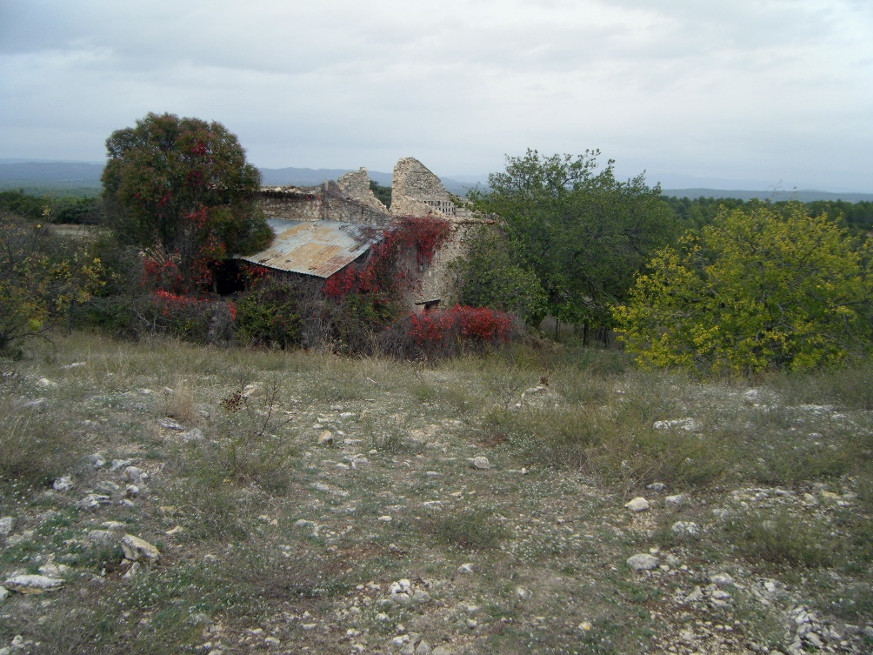

Rendez-vous | 13h15 - ALDI | Départ | 13 h30
Longueur | 7,7 km | Durée (hors arrêts) | 2 h
Pénibilité | P1 | Technicité | T1
Dénivelée cumulé | 95 m | Trajet voiture Km | 6 km
Observations : | Chaussures de randonnées et bâtons recommandées

Itinéraire: Velaux Aldi, Coudoux puis direction les quatre termes. Arrivée en haut, s’arrêter sur un parking à droite.

Reconnue par : Gérard C, Claude Ch, Michèle Bigi
Allo Gérard : 06 72 97 94 38
Infos co-voiturage
Trajet en | Km A.R. | Tarif au Km | Coût voiture | Péage A.R. | Total coût  Transport  Euros
6 | 12 | 0.25 | 3.6 € | 0 | 3 €
Coût à diviser par le nombre total de personnes dans le véhicule
Par 2 : 1,50€ Par 3 : 1€ Par 4 : 0,75€ Par 5 : 0,6€

